忠泰美術館《感知現場》推出瑜珈、表演藝術、舞蹈音樂特別企劃
邀河床劇團、周書毅 x王榆鈞、諾瑪瑜珈 從身體出發 探索個體與空間的感知對話

忠泰美術館近期新推出由藝術家王德瑜與建築師林柏陽共同跨界創作的《感知現場─建築×藝術跨界展》（2022/10/15～2023/2/12），透過兩位創作者藝術與建築兩種相異的思考角度及創作語彙，共同創造了突破既定框架的空間想像，將美術館化為一件作品，引領觀眾實際以身體來探索體驗空間，以自身感知來定義現場。美術館也從11月起至明年展期結束前，陸續推出多場跨領域體驗計畫，從多元活動，開啟觀眾感知力！

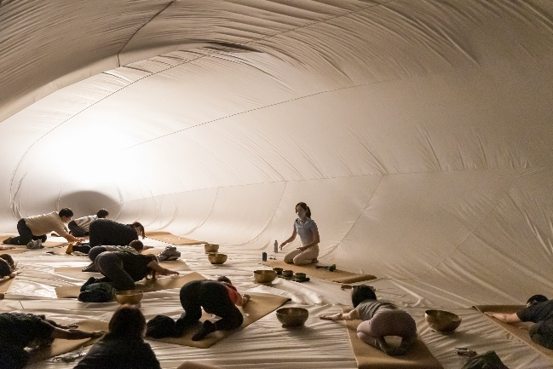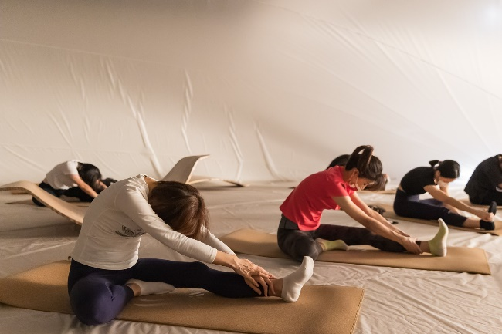

展覽特別活動包含與專業身體瑜珈團隊－諾瑪瑜珈於展場舉辦的《感知身體》瑜珈工作坊，以及特邀知名表演藝術團體－河床劇團為展覽專屬創作的《50次呼吸》特別展演，國際知名舞蹈家暨編舞家－周書毅與金音獎最佳民謠專輯得主－王榆鈞，專屬為展覽編創的《在現場》跨界演出等。忠泰美術館邀請多元類型的身體創作者進行與空間的緊密對話，引領觀眾實際參觀作品的同時，也與空間互動交織成特別的互動體驗，探索身體感知的各種可能。

《感知身體》瑜珈工作坊 (需事先報名)
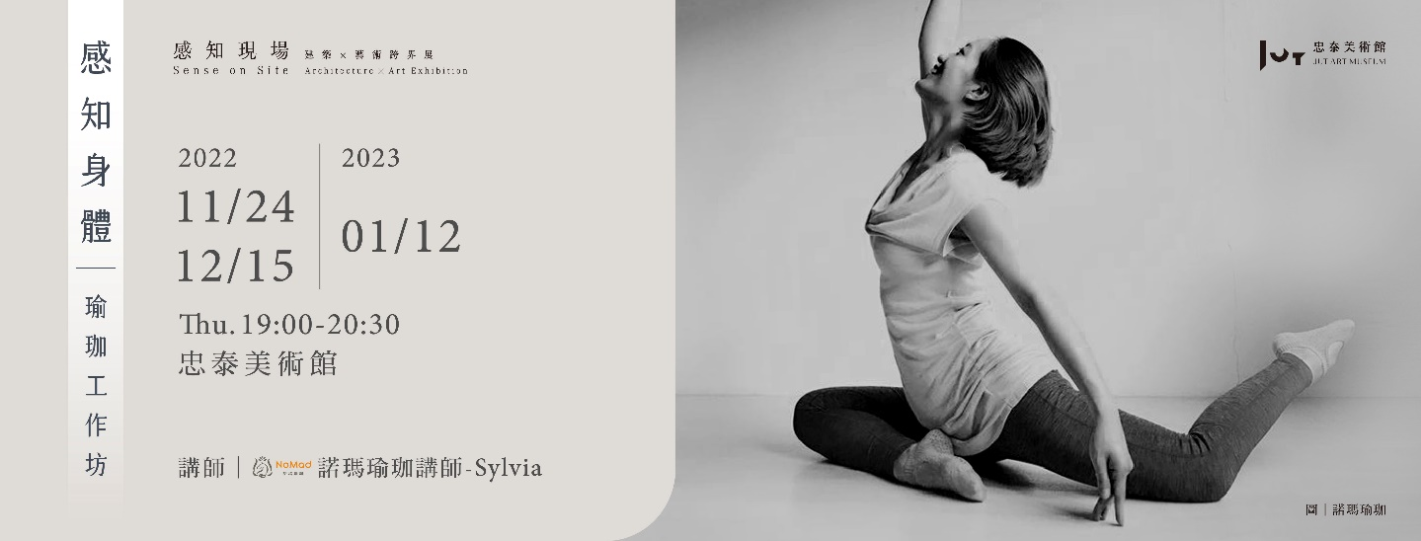
活動日期： 2022/11/24（四）已結束、2022/12/15（四）、2023/01/12（四）
活動頁：https://tinyurl.com/2enuwt24
本場活動邀請專業身體瑜珈團隊－諾瑪瑜珈講師，以基礎瑜珈動作，帶領學員進行身心學中的身心流動體驗，企圖透過放鬆肢體、疏通關節，增加內在的流動感、身體的活動度與柔韌性，以及透過肌膜的動作探索，讓身心得到適當的舒展與放鬆，進一步與身體對話，透過一系列肢體活動提高身體感官知覺、開發自我覺察能力、體會身體的當下經驗。

《感知現場─50次呼吸》河床劇團 特別展演 (需事先報名)
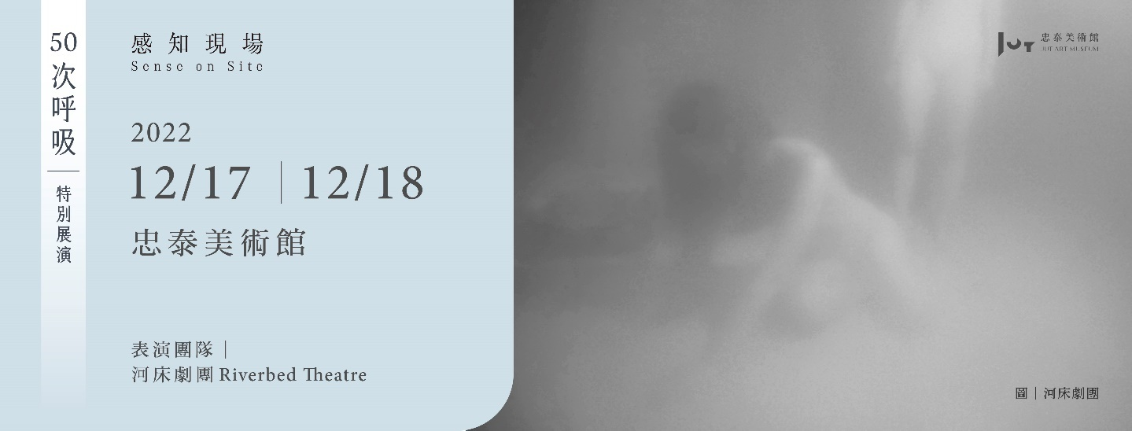
活動日期：2022/12/17（六）、2022/12/18（日）
活動頁：https://tinyurl.com/2msqymkf
我們平均每分鐘呼吸 12 至 20 次，但我們上次停下來，感受空氣進出我們身體的過程、維繫我們的生命是什麼時候？這個計畫是對這日常基礎行為的時間冥想，一個以表演者50次呼吸為界的創造性時光。本場次邀請表演藝術團體－河床劇團，專屬為展覽製作《50次呼吸》特別展演，以表演藝術做為創作媒介，引領觀眾實際參觀作品的同時，與空間互動交織成特別的互動體驗，探索身體感知的各種可能。

《感知現場─在現場》周書毅 x 王榆鈞 特別演出 (需事先報名)
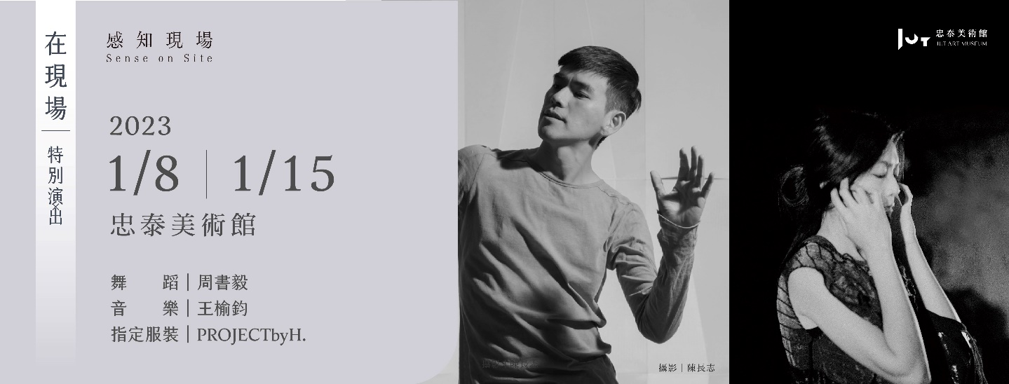
活動日期：2023/1/8（日）、2023/1/15（日）
活動頁：https://tinyurl.com/2mndasqc
本場活動邀請獲國際競賽肯定的舞蹈家暨編舞家-周書毅，以及金音獎最佳民謠專輯得主-音樂創作者王榆鈞，專屬為《感知現場》展覽編創的跨界演出，藝術家將於現場隨空間裝置變化演出舞蹈及音樂，邀請觀眾從身體出發，感知個體、個體與空間、個體與群體在不同空間中互動交織的對話關係，重新體驗、探索及感知在生活中的存在與對話時刻。

【展覽資訊】
感知現場─建築×藝術跨界展
展覽日期｜2022年10月15日(六)至2023年2月12日(日)
展覽地點｜忠泰美術館（臺北市大安區市民大道三段178號）
開放時間｜週二至週日10:00-18:00（週一休館）
參觀資訊｜採預約參觀制，開放現場候補，全票100元、優待票80元（學生、65歲以上長者、10人以上團體）；身心障礙者與其陪同者一名、12歲以下兒童免票（優待票及免票須出示相關證件）
週三學生日｜每週三憑學生證可當日單次免費參觀（需事先預約）
參觀預約｜https://reurl.cc/O4KYMR
官網｜http://jam.jutfoundation.org.tw/exhibition/3726

策展人｜忠泰美術館總監 黃姍姍
參展人｜藝術家 王德瑜、建築師 林柏陽
主辦單位｜忠泰美術館
文化夥伴｜誠品人
指定住宿｜和苑三井花園飯店台北忠孝
活動協力 ｜明日咖啡 MOT CAFÉ
特別感謝｜Aesop、十間茶屋

